Выставка детского творчества по правилам безопасности на дорогах
В холле учреждения расположились рисунки, яркие светофоры, оживленные перекрестки, веселые дорожные знаки. Работы получились очень разнообразными. Одни малыши нарисовали рисунки, другие выполнили аппликации из бумаги и пластилина. По признанию педагогов, такая форма работы с детьми и их родителями позволяет значительно повысить интерес к самой тематике безопасного поведения на дороге, привлечь внимание к необходимости изучения этого вопроса не только в стенах образовательного учреждения, но и в кругу семьи. Не один день творческие работы будут украшать стены детского сада.
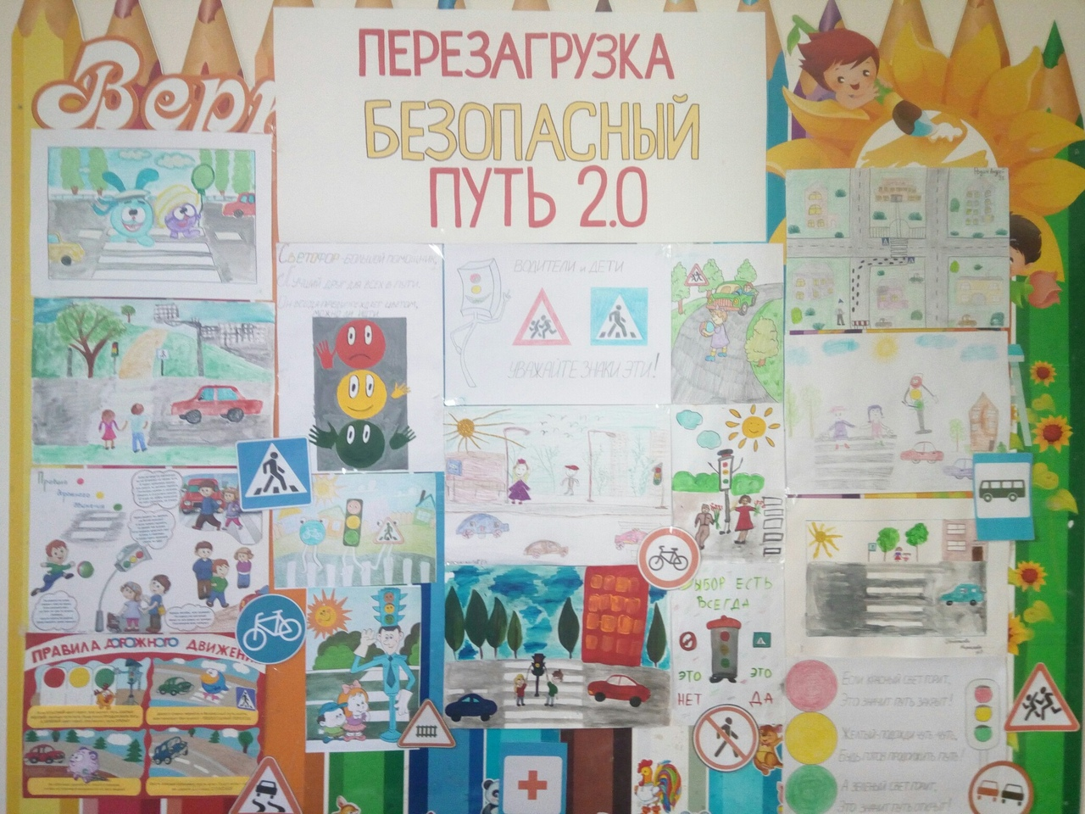
Выполнил: старший воспитатель Латыпова Г.Х.

